|  |  |  |
| --- | --- | --- |
| **בבית המשפט המחוזי**  **בתל-אביב-יפו** | | **ת"א 28993-09-19** |
| **בעניין**: | **Powiser Corporation S.A. Calle Luis Alberto Herrara 1052, oficina 403 TorreA, Montevideo** | |
|  |  | |
|  | **- נ ג ד -** | **התובעת שכנגד** |
| **ובעניין**: | **1. היפקאם בע"מ, ח.פ. 515711687**  **2. ניקולס אדוארדו לבקוביץ יגוצקי דרכון אורוגוואי 852252C-**  **3. דמיאן אנדרס בקרמן, ת.ז. 30228135**  **הנתבעים שכנגד** | |

**חוות דעת מומחה מטעם התובעת שכנגד**

**שם המומחה : ד"ר עמוס ברנס**

**מקום עבודה : המרכז הבינתחומי הרצליה, אוניברסיטת חיפה, המרכז האקדמי פרס**

**טלפון : 054-427-9186**

**פקס:**

**דוא"ל:amos@drbaranes.com**

**ידוע לי, ומוסכם עליי, כי חוות דעתי זו תוגש במסגרת ההליך המשפטי בין הצדדים.**

**אני נותן חוות דעתי זו במקום עדות בבית המשפט, ואני מצהיר בזאת, כי ידוע לי היטב שלעניין הוראות החוק הפלילי בדבר עדות שקר בשבועה בבית המשפט, דין חוות דעתי זו, כשהיא חתומה על ידי, כדין עדות בשבועה שנתתי בבית משפט.**

היום, ה- 17 במרץ 2020 __________________

ד"ר עמוס ברנס

**אלה פרטי השכלתי והכשרתי:**

* PhD מאוניברסיטת שיקגו
* רו"ח (USA)
* BA חשבונאות וכלכלה (בהצטיינות), האוניברסיטה העברית, ירושלים
* ראש תוכנית מערכת המידע בבית הספר למנהל עסקים במרכז האקדמי פרס, 2015 עד היום
* מרצה בתוכנית MBA למנהלים בכירים באוניברסיטת חיפה, מ 2008 עד היום
* מרצה בתוכנית הבין לאומית במרכז הבינתחומי הרצליה, מ 2008 עד היום
* פרסמתי מספר רב של מאמרים אקדמים בכתבי עט מובילים ובכנסים בינלאומיים העוסקים בשימוש בבינה מלאכותית (Artificial Intelligence), למידת מכונה (Machine Learning) ולמידה עמוקה (Deep Learning).

**קורסים שלימדתי הרלוונטיים לחוות דעתי**

* הנדסת תוכנה
* בינה עסקית
* אלגוריתמים בבינה מלאכותית (עם פייתון & TensorFlow)

**ואלה פרטי ניסיוני המקצועי:**

* מייסד אתר AcademyCity.org להכשרת מתכנתים, ומדעני נתונים
* מייסד מערכת מסחר אוטומטית באופציות
* יועץ מטעם הבנק העולמי לבית הספר ללימודים פיננסים בקניה (KSMS). ביצעתי סקירה מקיפה של תשתיות, מערכות, אסטרטגיות ותהליכים עסקיים בבית הספר ללימודים פננסים של קניה. המלצתי על שדרוגים, שיפורים וחיזוק מערכות התקשוב הנוכחיות. ה-KSMS הוא מוסד להשכלה גבוהה, המספק תכניות חינוכיות לכל המוסדות הפיננסיים, כולל בנקאות, ביטוח ופנסיה.
* יועץ לבנק ReNaissance Financial Holdings Limited, ZW. פתחתי ויישמתי תוכנית לשידרוג מערכת בינה עסקית בבנק. נתתי הדרכות בהערכות שווי, בינה עסקית וניהול סיכונים.
* יועץ לבנק הפועלים ליישום מערכת בינה עסקית**.** ניתיתי את התהליכים והמידע המשמשים את ההנהלה הבכירה בבנק לקבלת החלטות והמלצתי על זרימה אוטומטית של מידע בין יחידות ארגוניות של החטיבה המבצעית של הבנק.
* מייסד ומנכ"ל AVNAT Ltd. (USA). חברת תוכנה שיצרה מסגרת לפיתוח אפליקציות אינטרנט מקוונות. בניתי מערכת ERP לתעשית היהלומים הכוללת ניהול ופיתוח של מודלים בכריית נתונים לקבלת החלטות עבור חברות בינלאומיות בתעשיית היהלומים וקביעת מחירי יהלומים אוטומטיים.
* **יועץ בכיר להערכת שווי נכסים והערכת נזיקין בחברת Lexecon Inc.. החברה נוסדה על ידי השופט ריצרד פוזנר המשלבת** תאוריה כלכלית וניתוח פיננסי למתן חוות דעת משפטית בדיני נזיקין ובנושאים הקשורים ל חוק ההגבלים העסקיים. עבדתי עם כלכלנים בכירים וחתני פרס נובל לכלכלה במספר מגוון של סוגיות פננסיות, כלכליות ומיסים.

*וזאת חוות דעתי:*

אני החתום מטה, ד"ר עמוס ברנס, נושא ת"ז מספר 055083729 , נתבקשתי על ידי עורכי הדין, חיים אהרון והילית אראל-שכטר, באי כוחה של חברת **Powiser Corporation S.A.** ליתן חוות דעתי זו, כחוות דעת מומחה ובמסגרתה להתייחס לעניינים הבאים:

1. האם המצלמות נשוא חוות דעתי פעילות ותקינות ועומדות בסטנדרטים מקובלים לצורך הפצה מסחרית נכון למועד עריכת חוות דעתי; ובכלל זה:
   1. האם המצלמות מקיימות את הפונקציות המוצהרות בפטנט Pub. No.: US 2018 / 0007331 A1 (להלן: "**הפטנט**");
   2. האם המצלמות מקיימות את הפונקציות המפורסמות בפרסומים שהופקו במסמכים פרסומיים?
   3. אילו כשלים ו/או ליקויים ו/או אי התאמות התגלו במצלמות;
2. התייחסות לדוחות הנתבע כפי שצורפו לתצהיר מטעם הנתבע, כהגדרתם להלן.

*פרק 1 - ההגדרות ובסיס הנתונים לעריכת חוות הדעת*

1. לצורך חוות דעת זו ישמשו ההגדרות הבאות:
   1. **פויזר או התובעת שכנגד** – Powiser Corporation S.A;
   2. **הנתבעת או היפקאם** – היפקאם בע"מ;
   3. **HIP או מצלמת פנים** – מצלמה המשווקת תחת השם Hipcam Indoor Pro
   4. **HOP או מצלמת חוץ** – מצלמה המשווקת תחת השם Hipcam Outdoor Pro
   5. **HD או מצלמת פעמון** – מצלמה המשווקת תחת השם Hipcam DoorBell
   6. **המצלמות** – מצלמות פנים, חוץ ופעמון יחד.
   7. **הפטנט** – פטנט רשום מס' Pub. No.: US 2018 / 0007331 A1
   8. **דוח** **EMC** – דוח מיום 17.12.2018 מאת EMC TEST REPORT ביחס למצלמות הפעמון אשר צורף כנספח 23ב לתצהיר עדות הראשית מטעמו של מר ניקולס לבקויביץ', כפי שנמסר לי ע"י ב"כ של פויזר.
   9. **דוח QPOINT** – דוח (ללא תאריך) מאת TECHNOLOGIES QPOINT אשר צורף כנספח 24 לתצהיר עדות הראשית מטעמו של מר ניקולס לבקוביץ'.
   10. **דוחות הנתבע - דוח EMC ודוח QPOINT יחד**.
   11. נא להוסיף הגדרות נוספות שהופיעו בחוות הדעת.
2. לשם עריכת חוות הדעת התבססתי על המסמכים והמכשירים הבאים:
   1. הפטנט
   2. מצלמות HIP, HD
   3. דוח EMC
   4. דוח EMC
   5. אתר האינטנט של Hipcam ([www.hipcam.com](http://www.hipcam.com))
   6. חומרים שיווקיים ופרסומיים בקשר למצלמות המצורפות לחוות דעתי זו כנספח __.
   7. מה עוד?
3. לצורך עריכת חוות הדעת נפגשתי עם ב"כ של פויזר, ושוחחתי עם ______________ .
4. לצורך עריכת חוות הדעת נפגשתי דרך האינטרנט עם מנהל הפיתוח אדון, ושוחחתי עם ______________ .

*פרק 2 – עיקרי מסקנותיי*

עמוס- יש לפרט בחלק זה את תמצית המסקנות בשפה פשוטה ולא טכנית – העתקתי מסוף חווה"ד את הפסקאות הרלוונטיות אך יש לעבות אותן באופן משמעותי. זהו הפרק חשוב מאוד בחוות הדעת ולצערי הוא לא מספיק ברור להדיוטות. ראה הערות מטה.

1. המצלמות נועדו לשימוש ביתי או משרדי על ידי חיבור לרשת אינטרנט אלחוטית מקומית מסמכי הפטנט מפרטים את הפונקציות השונות שהמצלמות אמורות לבצע.
2. כפי שיפורט להלן, ערכנו מספר רב של בדיקות בסביבה ביתית של חדר בגודל 6.28 X 4.00 מטרים. הבדיקות שנערכו על המכשירים HIP ו HD (מה עם המצלמה הנוספת?) העלו שחלק מהפונקציות שהמכשירים HIP ו HD (מה עם המצלמה הנוספת?) אמורים לבצע, אינן מתבצעות. יתרה מכך, חלק מהותי וחשוב של הפונקציות המצוינות במסמכי הפטנט כלל אינן ברות ביצוע או שהן ניתנות לביצוע רק ברמה ירודה ביותר שאינה עולה בקנה אחד עם סוג המוצר.

עמוס - כפי שנדברנו – חוות הדעת איננה צריכה לכלול "פתרונות" או הסברים לכשלים אלא רק לציין את הכשלים – ולא בהיבט התוכנה אלא **במונחים של הפונקציות שלא עובדות או לא עובדות מספיק טוב**. יש לחבר את הס"ק להלן עם שתי הפסקאות מטה.

1. מהבדיקות שערכנו הגענו לממצאים הבאים:
   1. מצאנו שאיכות המצלמה והחומרה הנלוות איתה אינם ברמה הנדרשת – לא מספיק ברור, יש לכתוב מה זה אומר ברמת הפונקציה או חווית המשתמש?
   2. מצאנו שתקשורת אלחוטית מהמצלמה ואליה אינם ברמה הנדרשת – כנ"ל
   3. מצאנו שהתוכנה כפי שהותקנה על המצלמה (המבוססת על ספרית openCV) כלל אינה מתאימה לזיהוי פנים בתנאי אור וחושך, גם בשימוש בתאורת אינפרא אדומה. – כנ"ל
   4. מצאנו שתאורת אינפרא אדומה אינה תקינה – כנ"ל
   5. מצאנו שהתוכנה עם החבילות הנלוות אליהם בשרת ה Facer אינן מתאימות לגילוי וזיהוי פנים – כנ"ל.
   6. מצאנו שארכיטקטורה הבנויה על שרת תורים פשוט לא מיושמת נכון. כנ"ל
   7. מצאנו שקיים חוסר בניהול נכון של עומסים כנ"ל–
2. תוצאות הבדיקות שביצענו מראות בין היתר מהירויות תגובה שונות של המערכת לתנועה, גילוי וזיהוי פנים. בבדיקות מסוימות, המערכת לא הגיבה כלל או הגיבה לאחר זמן של מעל 20 שניות, שהינו זמן . בנוסף, זיהוי פנים היה שגוי בחלק רב מהמקרים הכולל זיהוי פנים של אדם אחד כאדם אחר. בנוסף, פונקציית הסייע אינה מסוגלת לחצור קשר. כמו כן, מכשיר ה HD לא ביצע את פקודות הצלצול כנדרש..
3. המסקנה הנובעת מהבדיקות שערכנו וחקר מבנה הארכיטקטורה של תזרים האינפורמציה בין מכשיר הHIP לשרתי המדיה היא שהמכשיר אינו מבצע את החלק עיקרי המתואר במסמך Pub. No.: US 2018 / 0007331 A1
4. בכל הנוגע לדוחות – עמוס – כפי שנדברנו יש להתייחס בחווה"ד שלך לדוחות יש לציין במבוא את הפרכת את האמור בדוחות. דהיינו - מה נכון שם ומה לא נכון?



*פרק 3 – פירוט חוות דעתי*

1. תיאור המצלמות:

תיאור המכשירים HIP ו HD מה לגבי המצלמה הנוספת?

(מבוסס על התיאור באתר [www.hipcam.com](http://www.hipcam.com) חומר פרסומי ופטנט Pub. No.: US 2018 / 0007331 A1)

1. מצלמת HIP מוגדרת כמצלמה מיועדת לשימוש כמרכז בקרה ופיקוח ביתי או משרדי. המצלמה מיועדת לשמש כעיניים ואוזניים בתוך הבית גם כאשר נמצאים מחוצה לו, באמצעות חיבור מרחוק. . המצלמת משווקת בתוק המצלמה היחידה אשר מאפשרת אינטראקציה דו כיוונית. דהיינו, יצירת קשר על ידי מי שאינו נמצא בתוך הבית עם מי שנמצא בבית, באמצעות תקשורת דו-כיוונית באודיו ובוידאו, באמצעות מסך מגע LCD ומערכת רמקול. כמו כן, על פי מסמכי הפטנט והמצגים, המכשיר כולל גם "סייע" שהינו מערכת פקודה קולית המאפשרת לבצע שיחה על ידי אמירת שם האדם.
2. מכשיר ה HD דומה במהותו למכשיר ה HIP הכולל לכאורה גם פונקצית פעמון דלת המאפשר חיבור מכל מקום. מכשיר ה HD אמור לאפשר קבלת הודעה מיידית על האפליקציה הניידת או על המכשיר הביתי (HIP) כשמישהו מצלצל בפעמון או בוחר אזור חכם ומקבל התראות לפני שהאורחים מגיעים לדלת הקדמית. פונקצית פעמון דלת אמורה לאפשר ראיה של מי שנמצא בפתח הדלת דרך האפליקציה בנייד. המכשיר אמור לכלול וידאו ושמע בהבחנה גבוהה המאפשרת פתיחת הדלת מכל מקום.
3. כפי שמתואר במסמכי, המצלמות כוללות את הרכיבים הבאים:

(0007) מסך מגע (ממשק רגיש למגע) המציג תוכן ומאפשר למשתמש לבחור פונקציות שונות   
(0007) תקשורת אלחוטית   
(0008) מעבד רב עוצמה שאחראי על שלל תכונות עיבוד תמונה כמו גם פונקציות ותכונות אחרות - פירוט.   
(0009) מצלמה, מודול תקשורת אלחוטית, מסך רגיש למגע   
(0010) מיקרופון, רמקול, סוללה נטענת ויציאת טעינה   
(0011) חיישן טמפרטורה, חיישן לחות, חיישון משולב לטמפרטורה וללחות, חיישן אור, מחוון פעילות וכפתור הפעלה – מה המטרה של אלו?   
(0012) עדשת זוית רחבה, ריובי דיודות פולטות אור אינפרא אדום, מיקרו מעבד אחד ויחידת עיבוד גרפית (GPU).(0014) שרת מדיה

(עמוס – מה אלו המספרים שבסוגריים?)

1. פעולות הבדיקה שבוצעו:
   1. סביבת הבדיקה: יש לנסח פרק זה במלל תיאורי ולא בתמצות טכני.
   2. מכשיר Hipcam Indoor Pro (HIP) version 5000 ומכשיר Hipcam Doorbell (HD)
   3. רשת אלחוטית Technicolor TG789vac using 5 GHz.

מהירויות סיבים אופטיים עד 1000Mb

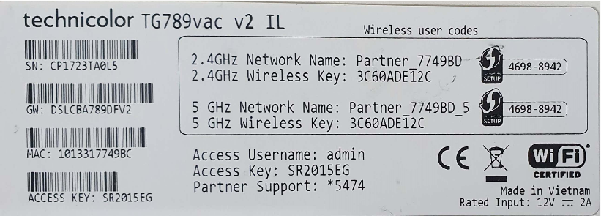

* 1. מכשיר נייד גלאקסי 10 S (2019)
  2. סלון מגורים
  3. המכשירים הנבדקים היו דלוקים מ02/03/2020 עד 10/03/2020

1. **יעדים ומשימות**

המטרה של הבדיקות הבאות היא לאשר או לדחות את הפונקציות הנטענות בפטנט ובחומרים הפרסומיים המתייחס למצלמת HIP ולמצלמת HD- מצלמה נוספת?. אנו מציגים כל טענה בנפרד ומבצעים את הבדיקה הדרושה על מנת לאשר או לדחות את קיום הפונקציונליות של הטענה המוצהרת. אנו בודקים את הפונקציות שבמכשיר HIP וכן את הפונקציה הנוספת, צלצול פעמון דלת, של מכשיר HD. מצלמה נוספת?

5.1 פונקציות צפויות ממכשיר HIP:

עמוס – מכאן ואילך קשה מאוד להבין. זה כתוב כמו דוח טכני ולא חוו"ד מומחה ששופט יוכל להתרשם ולהבין בקלות. הטבלאות לא ברורות ומפורטות מיד. ממבט ראשוני גם נראה כאילו רוב הפונקציות פועלות (לא הבנתי האם כשכתוב "בוצע" זה אומר רק שהבדיקה בוצעה או שהבדיקה מלמדת שהפונקציה עבדה) מה המשמעות "סטטוס" – האם הכוונה לתוצאות הבדיקה? בקיצור - צריך ממש לדלות מתוך הטבלה מה לא עובד.   
זה לא ברמה שאני יכולה לתקן או להעיר אלא יש לערוך מחדש – עם שני דגשים – 1. הרבה יותר ידידותי לקריאה 2. הזרקור צריך להיות על מה שלא עובד. לשקול מחדש את המונחים "בוצע" ו- "סטטוס".

לשקול להוציא לחלוטין את הטבלאות לנספחים לחוו"ד ולהפנות בפרק המסקנות שלך לסעיף הרלוונטי בנספח.

כמו כן חסר פרק המתייחס לדוחות – כפי שנדברנו יש להפריך את האמור בדוחות בצורה מפורשת וברורה. אחרת השופט לא ידע מדוע יש לתת עדיפות לחוו"ד שלך.

מציעה שנשוחח מחר.

5.1.1 הפעלת הצפירה מהמכשיר הנייד (0037)

|  |  |  |  |  |
| --- | --- | --- | --- | --- |
| # | שלבי ביצוע ההפעלה | תוצאה צפויה | סטטוס | הערות |
| 1 | מההגדרות של HIP, השבת את מצב הפרטיות | אפשר צפייה ישירה |  | בוצע |
| 2 | עבור למסך המכשיר. | ההקלטה החלה | כתובית באדום "Recording" הופיעה על המסך. |  |
| 3 | לחץ על כפתור הסירנה | האזעקה נשמעת | האזעקה החלה לאחר 6.75 שניות |  |
| 4 | לחץ על כפתור הסירנה | האזעקה פוסקת | האזעקה פסקה לאחר 1.75 שניות |  |

5.1.2 בדיקת חיישן טמפרטורה, חיישן לחות, מחוון פעילות, ולחצן הפעלה. (0011)

|  |  |  |  |  |
| --- | --- | --- | --- | --- |
| # | שלבי ביצוע ההפעלה | תוצאה צפויה | סטטוס | הערות |
| 1 | חבר את ה HIP לחשמל. ללחוץ על כפתור ההפעלה |  |  | בוצע |
| 2 | גע במסך המכשיר | C:\Users\amos\Downloads\IMG-20200309-WA0013.jpg | המצג מציין את הטמפרטורה, חיבור לרשת האלחוטית, מצב טעינת הבטריה, וציון הורציה 5000. |  |
| 3 | המצג משתנה כל 30 שניות לאחד מ 4 תצוגות: תאריך, זמן ויום, טמפרטורה, לחות, מיקום גאוגרפי, ותחזית לשלושה ימים של מזג אויר. |  |  |  |

5.1.3.1 בדיקת מעבר של אינפורמציה משרת המדיה – תאורה נורמלית (0014)

|  |  |  |  |  |
| --- | --- | --- | --- | --- |
| # | שלבי ביצוע ההפעלה | תוצאה צפויה | סטטוס | הערות |
| 1 | מההגדרות של HIP, בהגדרות של "Video and sound" בחר את האפשרות של איכות המדיה ל "LOW" | מאפשר תקשורת מדיה באיכות נמוכה |  | בוצע |
| 2 | השבת את מצב הפרטיות |  |  | בוצע |
| 3 | עבור למצב "Live streaming" | הקלטת מדיה אמורה להתחיל |  | בוצע |
| 4 | המתן 57 שניות |  |  | המערכת לא שומרת סרטון של יותר מדקה. לפיכך נעשה מבחן לזמן נמוך מדקה |
| 5 | הפעל את מצב הפרטיות |  |  | בוצע |
| 6 | לחץ על "Video History" ומצא את סמל הוידאו שהוקלט | מציאת סמל הודיאו שהוקלט | סמל הודיאו שהוקלט נמצא |  |
| 7 | לחץ שמור ליד סמל הוידאו שהוקלט | הודיאו נשמר | אכן הוידאו נשמר ונמצא ב HipBox |  |

5.1.3.2 בדיקת מעבר של אינפורמציה משרת המדיה – תאורת חושך (0014)

|  |  |  |  |  |
| --- | --- | --- | --- | --- |
| # | שלבי ביצוע ההפעלה | תוצאה צפויה | סטטוס | הערות |
| 1 | מההגדרות של HIP, בהגדרות של "Video and sound" בחר את האפשרות של איכות המדיה ל "LOW" | מאפשר תקשורת מדיה באיכות נמוכה |  | בוצע |
| 2 | השבת את מצב הפרטיות |  |  | בוצע |
| 3 | הפעל תאורת לילה אינפרא אדום התנאי חושך. |  |  | בוצע |
| 4 | עבור למצב "Live streaming" | הקלטת מדיה אמורה להתחיל |  | בוצע |
| 5 | המתן 57 שניות |  |  | המערכת לא שומרת סרטון של יותר מדקה. לפיכך נעשה מבחן לזמן נמוך מדקה |
| 6 | הפעל את מצב הפרטיות |  |  | בוצע |
| 7 | לחץ על "Video History" ומצא את סמל הוידאו שהוקלט | סמל הודיאו שהוקלט נמצא | סמל הודיאו שהוקלט לא נמצא |  |

5.1.4 בדיקת תנועה, גילוי פנים, זיהוי פנים והפעלת סירנה תחת אור אינפרא-אדום (0012)

|  |  |  |  |  |
| --- | --- | --- | --- | --- |
| # | שלבי ביצוע ההפעלה | תוצאה צפויה | סטטוס | הערות |
| 1 | מההגדרות של HIP, השבת את מצב הפרטיות | אפשר צפייה ישירה (סטרימינג) |  | בוצע |
| 2 | הפעל מצב גילוי תנועה עם שליחת התראה באימייל ושליחת התראה למכשיר הנייד. | קבלת התראה במקרא של גילוי תנועה במסגרת העדשה |  | בוצע |
| 3 | הפעיל את הסירנה כאשר מזהים תנועה | הסירנה מוכנה להפעלה |  | בוצע |
| 4 | הפעל את האינפרא אדום במצב חשוך | נדלקת נורית ה IR | לפעמים זה נדלק ולפעמים לא. | בוצע |
| 5 | כנס למסגרת העדשה ועמד בצד מסגרת העדשה |  | שימו לב שאזור האנפרא אדום קטן מאזור העדשה; לכן, האזעקה אינה מופעלת. |  |
| 6 | הכנס לאזור האינפרא אדום והסתובב מסביב.  נסה את זה 5 פעמים | לשמוע את האזעקה בכל ניסוי.  קבלת התראה על גילו וזיהוי פנים. | האזעקה נשמעה רק לאחר מספר שניות. קבלנו תוצאות שונות: 21.99, 13.51, 5.31, 17.23 ו 9.14 שניות.  לא נתקבלה התראה על גילוי או זיהוי פנים |  |
| 7 | השבת את האזעקה. מספר אנשים עברו הלוך ושוב כשהם מסתכלים לכיוון המצלמה (עמוס, סיגל, גבריאל, חנוך, שיר ועדי) | התראה על גילוי פנים וזיהוי פנים של העוברים | לא נתקבלה אף התראה של גילוי או זיהוי פנים של אף אחד מהמשתתפים בניסוי. |  |

5.1.5 בדיקת גילוי שמע (0018)

|  |  |  |  |  |
| --- | --- | --- | --- | --- |
| # | שלבי ביצוע ההפעלה | תוצאה צפויה | סטטוס | הערות |
| 1 | מההגדרות של HIP, השבת את מצב הפרטיות | אפשר צפייה ישירה (סטרימינג) |  | בוצע |
| 2 | מההגדרות הפעל את התראת השמע. נטרל את כל ההתראות האחרות | הפעלת התראת שמע בלבד. |  | בוצע |
| 3 | תנועת אדם בחדר המשמיע קולות | קבלת התראת גילוי שמע | קבלת התראה לאחר 24.92 שניות |  |

5.1.6 בדיקת גילוי פנים ותנועה (0018)

|  |  |  |  |  |
| --- | --- | --- | --- | --- |
| # | שלבי ביצוע ההפעלה | תוצאה צפויה | סטטוס | הערות |
| 1 | מההגדרות של HIP, השבת את מצב הפרטיות | אפשר צפייה ישירה (סטרימינג) |  | בוצע |
| 2 | מההגדרות, הפעל את התראת אדם ותנועה. נטרל את כל ההתראות האחרות | הפעלת התראת תנועה ואדם בלבד. |  | בוצע |
| 3 | תנועת אדם בחדר | קבלת התראת גילוי תנועה באימייל | קבלת התראה לאחר 4.5 שניות |  |
| 1א | מההגדרות של HIP, הפעל ואחר כך השבת את מצב הפרטיות | אפשר צפייה ישירה (סטרימינג) |  | בוצע |
| 2א | מההגדרות, הפעל את התראת אדם ותנועה. נטרל את כל ההתראות האחרות | הפעלת התראת תנועה ואדם בלבד. |  | בוצע |
| 3א | תנועת אדם בחדר | קבלת התראת גילוי תנועה באימייל | קבלת התראה לאחר 6 שניות |  |

5.1.7 בדיקת הפעלת הסירנה על ידי אדם וזיהוי תנועה (0018)

|  |  |  |  |  |
| --- | --- | --- | --- | --- |
| # | שלבי ביצוע ההפעלה | תוצאה צפויה | סטטוס | הערות |
| 1 | מההגדרות של HIP, השבת את מצב הפרטיות | אפשר צפייה ישירה (סטרימינג) |  | בוצע |
| 2 | מההגדרות, הפעל את התראת אדם ותנועה. הפעל התראת אזעקה. נטרל את כל ההתראות האחרות | הפעלת התראת תנועה ואדם בלבד. |  | בוצע |
| 3 | תנועת אדם בחדר (בצע פעולה זו 5 פעמים) | הפעלת אזעקה המציינת תנועה | הסירנה התחילה לעבוד אחרי 5.7 שניות (אין אור אדום על המכשיר הנייד)  פעם שנייה:  אין תגובה אחרי 40 שניות (כיבוי והפעלת התראת סירנה),  פעם שלישית:  הסירנה התחילה לעבוד לאחר 6.74 שניות (האור האדום עבד על המכשיר הנייד),  פעם רביעית:  הסירנה התחילה לעבוד אחרי 7.47 שניות. (אין אור אדום על המכשיר הנייד. כדי לעצור את הסירנה נדרש להקיש פעמיים על הלחצן האדום)  פעם חמישית:  אין תגובה לאחר 3 דקות (כבה והפעל את הפעלת הסירנה) |  |

5.1.8 בדיקת זיהוי פנים וגילוי פנים (0018)

|  |  |  |  |  |
| --- | --- | --- | --- | --- |
| # | שלבי ביצוע ההפעלה | תוצאה צפויה | סטטוס | הערות |
| 1 | מההגדרות של HIP, השבת את מצב הפרטיות | אפשר צפייה ישירה (סטרימינג) |  | בוצע |
| 2 | המצלמה הייתה מופעלת במשך שבוע בסלון בבית פרטי. אנשים עברו בבית מספר פעמים מול המצלמה מזוויות שונות | גילוי וזיהוי פניהם של האנשים המתגוררים או מבקרים בבית (עמוס, סיגל, גבריאל, חנוך, שיר ועדי) | זיהוי חלקי:  רק תמונה אחת של שיר הוכרה  אין זיהוי:  לא זיהה את גבריאל ולא את עדי  הכרה שגויה:  - פנים של עמוס סווגו כתמונה של חנוך  - סיגל הוכרה כשני אנשים שונים.  - עמוס הוכר כשני אנשים שונים  - חנוך הוכר כשלושה אנשים | ראה צילומי מסך למטה |

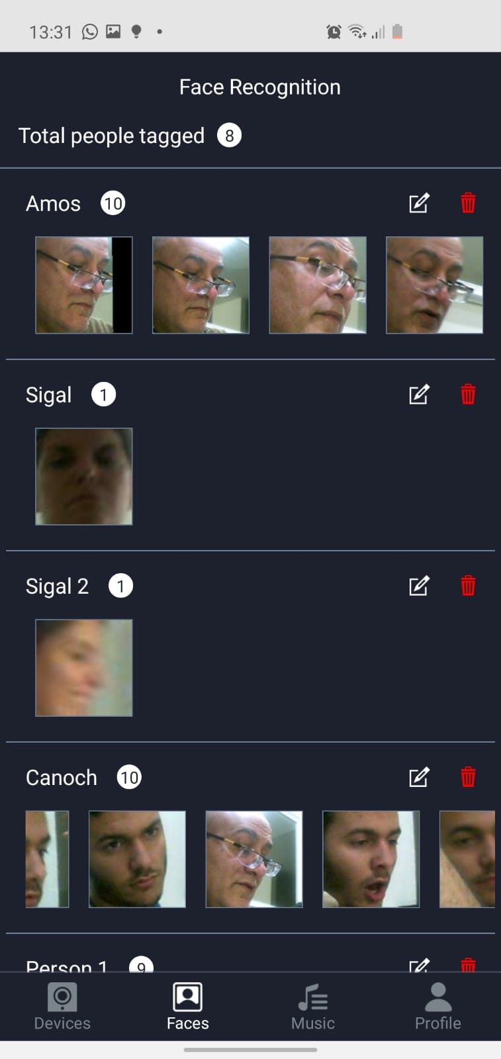 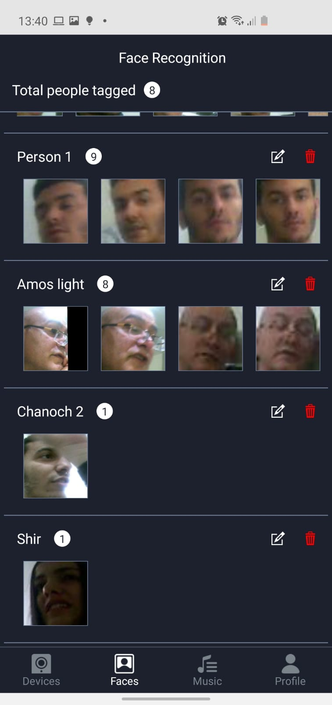

5.1.9 בדיקת אור הזיהוי, זיהוי אור (0011, 0018)

|  |  |  |  |  |
| --- | --- | --- | --- | --- |
| # | שלבי ביצוע ההפעלה | תוצאה צפויה | סטטוס | הערות |
| 1 | מההגדרות של HIP, השבת את מצב הפרטיות | אפשר צפייה ישירה (סטרימינג) |  | בוצע |
| 2 | הפעל התראת אור |  |  | בוצע |
| 3 | הפעל התראה באמצעות אימייל |  |  | בוצע |
| 4 | כבה את האור | קבלת התראה שהאור נכבה | לקח יותר מדקה וחצי עד שנתקבלה התראה שהאור נכבה. |  |
| 5 | הדלק את האור | קבלת התראה שהאור נדלק | לא נתקבלה התראה שהאור נדלק |  |
| 6 | המתן חמש דקות ואז כבה את האור, המתן שנייה ואז הדלק את האור. | קבלת הודעה כי האור כבה ואז הודעה כי האור נדלק | קבלת הודעה כי האור נדלק ואז הודעה כי האור כבה |  |

5.1.10 בדיקת שיחת אודיו דו כיוונית (0018, 0037)

|  |  |  |  |  |
| --- | --- | --- | --- | --- |
| # | שלבי ביצוע ההפעלה | תוצאה צפויה | סטטוס | הערות |
| 1 | מההגדרות של HIP, השבת את מצב הפרטיות | אפשר צפייה ישירה (סטרימינג) |  | בוצע |
| 2 | הפעל את כפתור השיחה מהתפריט של כפתור ה "Live" |  |  | בוצע |
| 3 | לחץ והחזק את כפתור המיקרופון. דבר למכשיר. | אפשרות שיחה עם אדם שנמצא ליד מכשיר HIP | ישנה הודעת חיבור על מכשיר ה HIP. מי שעומד ליד מכשיר ה HIP לא שומע | בוצע |
| 4 | שחרר את כפתור המיקרופון | אפשר לשמוע את האדם ליד ה HIP | אי אפשר לשמוע את הדובר העומד ליד ה HIP |  |
| 5 | המתן חמש דקות ואז כבה את האור, המתן שנייה ואז הדלק את האור. | קבלת הודעה כי האור כבה ואז הודעה כי האור הופעל | קבלת הודעה כי האור הדלק ואז הודעה כי האור כבה |  |
| 6 | לחץ על כפתור סיום שיחה |  |  | בוצע |

5.1.11 בדיקת שיחת וידאו דו כיוונית (0018, 0037)

|  |  |  |  |  |
| --- | --- | --- | --- | --- |
| # | שלבי ביצוע ההפעלה | תוצאה צפויה | סטטוס | הערות |
| 1 | מההגדרות של HIP, השבת את מצב הפרטיות | אפשר צפייה ישירה (סטרימינג) |  | בוצע |
| 2 | מתפריט ה "Live" לחץ על כפתור הוידאו | צריך לראות את עצמך במסך קטן במכשיר הנייד. האדם ליד המצלמה, אמור לראות אותך | אתה רואה את עצמך במסך קטן. האדם שליד המצלמה רואה תמונה מטושטשת. לפעמים התמונה הופכת להיות מאוד מטושטשת. כמו כן, מעגל המציג עיבוד מופיע פעמים רבות. |  |
| 3 | לחץ על כפתור המיקרופון והחזק אותו. התחל לדבר | אפשר לדבר לאדם ליד מכשיר ה HIP | מכשיר ה HIP מראה הודעת התקשרות. האדם העומד ליד המכשיר לא שומע בבהירות |  |
| 4 | שחרר את כפתור המיקרופון | אפשר לשמוע את האדם ליד ה HIP | אי אפשר לשמוע את הדובר העומד ליד ה HIP |  |
| 5 | לחץ על כפתור סיום שיחה |  |  | בוצע |

5.1.12 בדיקת אזור חכם (0018, 0063)

|  |  |  |  |  |
| --- | --- | --- | --- | --- |
| # | שלבי ביצוע ההפעלה | תוצאה צפויה | סטטוס | הערות |
| 1 | מההגדרות של HIP, הגדר את האזור החכם במחצית הימנית של המסך והפעל את הלחצן. לחץ על לחצן ' שמור ' |  |  | בוצע |
| 2 | מההגדרות של HIP, השבת את מצב הפרטיות | אפשר צפייה ישירה (סטרימינג) |  | בוצע |
| 3 | זוז למקום מחוץ המקום המסומן כאזור חכם | אין שום השפעה (אין שום התראה) | עובד כצפוי |  |
| 4 | זוז למקום בתוך המקום המסומן כאזור חכם | קבלת התראה באימייל | קבלת התראה אחרי 30 שניות |  |
| 5 | הפעל התראה על ידי אזעקה |  |  | בוצע |
| 6 | זוז בתוך המקום המסומן כאזור חכם | האזעקה אמורה לפעול | האזעקה התחילה לעבוד לאחר 22.5 שניות |  |

5.1.13 בדיקת סייע של מערכת ה HIP (0018)

|  |  |  |  |  |
| --- | --- | --- | --- | --- |
| # | שלבי ביצוע ההפעלה | תוצאה צפויה | סטטוס | הערות |
| 1 | בההגדרות של HIP, הגדר שם כינויAmos |  |  | בוצע |
| 2 | גש ליד מכשיר ה HIP ואמור "Hello Hipcam" | מכשיר ה HIP אמור לענות: “How may I assist you” | תהליך זה התבצע מספר פעמים. במרבית המקרים המכשיר לא הגיב. אכן כשהמכשיר הגיב הוא ענה: “How may I assist you” |  |
| 3 | אמור: “Please call Amos” | מכשיר ה HIP אמור להתקשר ל Amos. | המכשיר משיב: “Sorry I can’t make calls yet.” |  |

5.1.14 בדיקת מחוון מיפוי גלובלי (0059)

|  |  |  |  |  |
| --- | --- | --- | --- | --- |
| # | שלבי ביצוע ההפעלה | תוצאה צפויה | סטטוס | הערות |
| 1 | במסך "Live" לחץ על סמל “Location” | סימול מיקום המכשיר HIP על מפה | עובד כמתוכנן | בוצע |

1. תרשים זרימה של רישום, אימות וסנכרון מכשיר HIP (ראה נספח ב)

6.1 תהליכים בתרשים הזרימה:

א. רישום (Sign up)

ב. זיהו בכניסה למערכת (Login)

ג. תהליך סריקה של קוד QR

ד. הוספת מכשיר

ה. הוספת נתוני משתמש

ו. סנכרון מצלמה

6.2 שרתים עיקריים בתרשים הזרימה:

תהליכים אלו נעשים על מספר שרתים (למרות שההתיחסות אליהם בפטנט הינה: שרת מדיה) וכוללים:

א.שרת Facer הכתוב בשפת Python 2.7 (ורציה שפג תוקפה ב 1/1/2020) ומספר ספריות הכוללת ספריה face-recognition לזיהוי תמונה. ספריה זו וכן ספריות אחרות המותקנות על שרת זה הינם קוד פתוח (Open source) שכל משתמש יכול להוריד מרשת האינטרנט. בתרשים זה, שרת ה Facer משמש לשליפת אינפורמציה לתמונות שזוהו ועודכנו בבסיס הנתונים MongoDB. אנחנו התקנו את כל הספריות המרכיבות שרת זה באופן אוטומטי מהאינטרנט.

ב.שרת ה API כתוב בשפת Python ומבוסס על תשתית Django הכוללת ספריה בשם djangorestframework למתן שירותים של api. שרת זה מהווה את הממשק העיקרי בין המשתמש ומכשיר HIP לפונקציות המנוהלות בשרתים אחרים המותקנים על Amazon Web Services (AWS). אנחנו התקנו את כל הספריות המרכיבות שרת זה באופן אוטומטי מהאינטרנט.

ג.בסיסי נתונים: MySQL, Redis, ו MongoDB כל בסיסי הנתונים האלו מותקנים על שרתים של AWS. יש לציין ש MySQL ו Redis הם Open Source

מאחר והטכנולוגיות המיושמות בשני השרתים העקריים, Facer ו API הינם מבוססות על טכנולוגיות מקובלות וקוד פתוח (Open Source) ואין בהם פונקציות יחודיות, אנו מצפים שהביצועים של שלבי רישום, אימות וסנכרון מכשיר HIP להתבצע במהירות סבירה. מאחר ותוצאות הבדיקות שביצענו מראות מהירויות תגובה שונות ואיטיות של מעל 20 שניות, נובע מכך שהשרתים האלו לא נבנו כראוי לספק את הפונקציות המוצהרות בPub. No.: US 2018 / 0007331 A1

1. תרשים זיהוי פנים (ראה נספח ג)

7.1 תהליכים עיקריים בתרשים הזרימה:

א. גילוי קיום של פנים בתמונה

ב. זיהוי הפנים אם הם כבר נמצאים במאגר התמונות של המשתמש.

ג. שליחת הודעה של גילוי או זיהוי פנים למשתמש.

7.2 שרתים עיקריים בתרשים הזרימה

בתרשים זה, כמו בתרשים 6, שני השרתים Facer וה API ומתוארים בסעיפים 6.2א ו 6.2ב מהווים שני שרתים חשובים לביצוע גילוי וזיהוי פנים. בנוסף ישנו שימוש של שרת Amazon Simple Queue Service (SQS) לשירות תורים פשוט. בנוסף, שרת ה (SNS) Amazon Simple Notification Service משמש לשליחת הודעות למשתמש בגילוי ובזיהוי פנים. איחסון התמונות עצמם נעשה ב Amazon S3.

תוצאות הבדיקות שביצענו מראות מהירויות תגובה שונות ואיטיות של מעל 20 שניות. כמו כן, הבדיקות מראות טעויות בזיהוי פנים. תזרים האינפורמציה לפי תרשים זה יכולה להסביר במידה מסויימת את השונות של מהירות התגובה של המערכת התלויה בשרת תורים פשוט. כמו כן, אי יכולת לזהות פנים באופן נכון, יכולה לנבוע ממספר סיבות בינהם הפונקציה של שרת ה Facer ואיכות התמונה שעולה לשרת. נובע מכך שהשרתים האלו לא נבנו כראוי לספק את הפונקציות המוצהרות בPub. No.: US 2018 / 0007331 A1

**פרק 4 – סיכום ומסקנות**

נספחים:

נספח א:

* 1. חוות דעת מאתר: <https://www.newegg.com/insider/ces-2019-smart-doorbells-ring-in-the-new-year/> נכתב על ידי גורג ריס ינואר 10, 2019.

נספח ב

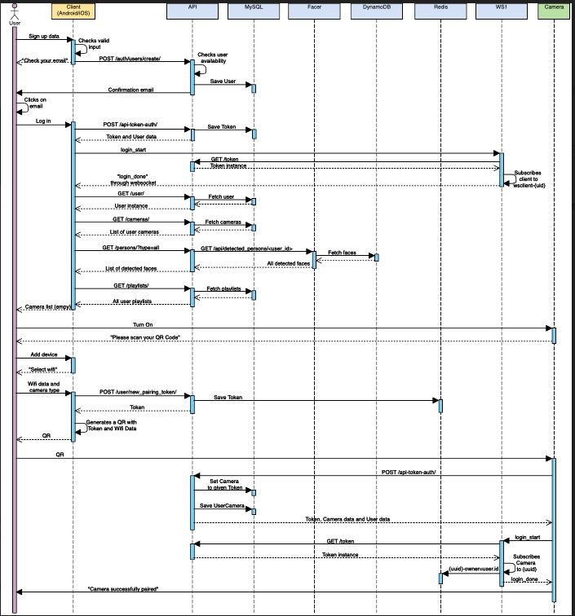

נספח ג

